DS-V-10
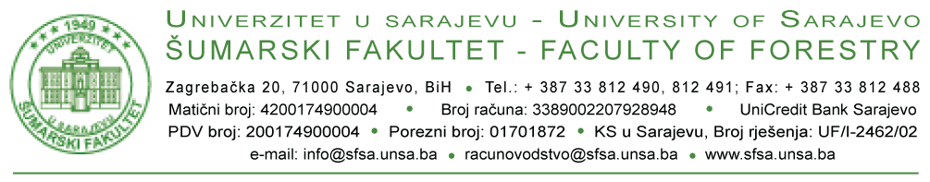
Broj:
Sarajevo, _______________

Na osnovu odredbi Pravila studiranja za treći ciklus studija na Univerzitetu u Sarajevu i Pravilnika za treći ciklus studija na Šumarskom fakultetu Univerziteta u Sarajevu, Vijeće doktorskih studija Šumarskog fakulteta Univerziteta u Sarajevu na svojoj sjednici održanoj XX. XX. XXXX. godine razmatrajuči zahtjev studenta donijelo je

ODLUKU
o dodjeli (E)CTS bodova po osnovu naučno-istraživačkog rada

I
Na osnovu zahtjeva studenta trećeg ciklusa studija

uz koji je priložena dokumentacija koja zahtjev opravdava, Vijeće doktorskih studija Fakulteta je odlučilo da se imenovanom studentu po osnovu slijedećeg oblika naučno-istraživačkog rada:

dodjeljuje

(E)CTS bodova

kako je to predviđeno Nastavnim planom i programom studijskog programa.

II
Studentska služba Fakulteta će na osnovu ove odluke u dosije i indeks studenta unijeti navedeni broj dodijeljenih (E)CTS bodova.

III
Ova odluka stupa na snagu danom donošenja.

Dostaviti:
- Studentu
- Studentskoj službi
- a/a

Predsjednik Vijeća doktorskih studija  ________________________  Prof. dr |  | D E K A N  _______________________  Prof. dr

